TINCIONES

La tinción proporciona contraste entre el microrganismo y el entorno permitiendo diferenciar tanto tipos morfológicos como estructuras internas de las bacterias.

Tipos de tinciones;

Tinción simple; Emplea un solo colorante. El más utilizado es el azul de metileno.

Tinción negativa; Colorea el medio permaneciendo la bacteria sin teñir.

Tinción diferencial; se emplea más de un colorante y se ve el comportamiento de la bacteria frente a ellos. (Tinción de Gram).

En microbiología, todas las tinciones se realizan a partir de suspensiones de m.o.s extendidas en un portaobjetos (Frotis), secadas y fijadas. La fijación, procedimiento que permite preservar estructuras celulares, se puede llevar a cabo con diferentes tratamientos; fijación por calor o fijación química. La fijación por calor es más utilizada para la observación de bacterias. Este procedimiento consiste en pasar el portaobjetos, con la suspensión bacteriana extendida y seca, a través de la llama de un mechero. La fijación por calor preserva la morfología externa de los m.o.s pero no las estructuras internas. La fijación química como agentes como etanol, formaldehido y ácido acético, entre otros muchos, se utiliza para preservar las estructuras celulares.

Algunas de las tinciones más empleadas en microbiología son las siguientes;

TINCIÓN SIMPLE

Las bacterias se tiñen todas del mismo color. El colorante se añade después de realizar el frotis y fijar a la llama. Como colorantes se suelen usar el azul de metileno, la safranina o cristal violeta.

TINCIÓN DE GRAM

El procedimiento de tinción más ampliamente usado en bacteriología, Nos permite dividir a las bacterias en dos grandes grupos taxonómicos: Gram positivas y Gram negativas, según sea su comportamiento frente a la tinción.
Se cree que la diferencia en la coloración que adquieren los dos grupos de bacterias se debe a la distinta composición química de la pared celular. Las bacterias Gram positivas tienen una gruesa capa de mureina o peptidoglicano (de 20 a 80 nm de espesor) en su pared, mientras que las bacterias Gram negativas tienen una capa de peptidoglicano (2 nm) más fina y una capa más externa de lipopolisacáridos, lipoproteínas y lípidos.
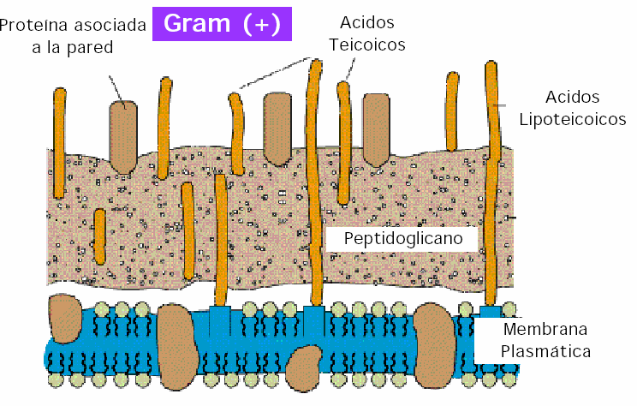
Esquema general de la pared celular de las bacterias Gram positivas

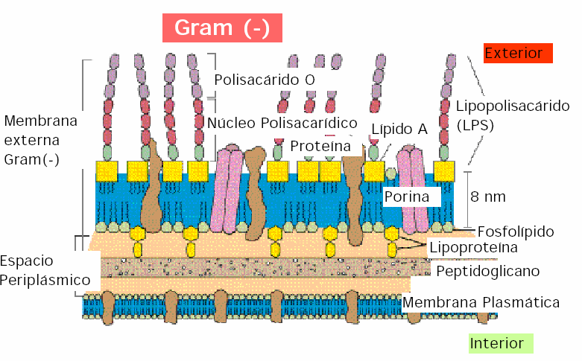
Esquema general de la pared celular de las bacterias Gram negativas

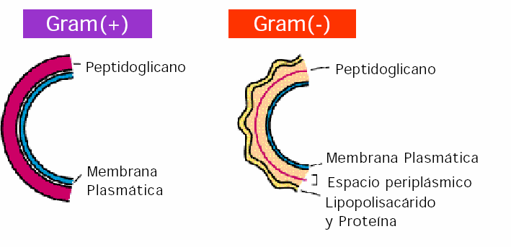

La tinción requiere cuatro soluciones un colorante o tinte básico, un mordiente (sustancia que incrementa la afinidad entre la célula y el tinte), un decolorante (elimina el tinte de una célula teñida) y un segundo tinte o colorante de contraste (tinte de color diferente al inicial).
Tras la tinción con el primer colorante (Cristal violeta) se efectúa una decoloración con etanol que arrastrará al colorante sólo en las Gram negativas, mientras que en las Gram positivas el colorante queda retenido y las células permanecerán azules. Las células Gram negativas se teñirán después con el colorante de contraste (safranina) para que puedan observarse.

Procedimiento
- Con un asa de siembra tome una colonia y extiéndala en un porta con el fin de preparar un frotis bacteriano y fije la preparación (Ver práctica Preparación de un frotis bacteriano para el procedimiento).
- Tiña con cristal violeta durante 30 segundos.
- Tirar el exceso de colorante
- Añadir lugol, esperar un minuto
- Decolorar con etanol al 95%, 20 segundos.
- Lavar con agua.
- Añadir el colorante de contraste, safranina, esperar 1 minuto.
- Lavar con agua.
- Observar al microscopio (x40, x100). Leer el apartado de prácticas
Uso del MICROSCOPIO.

Gram positivas Gram negativas
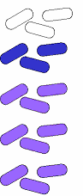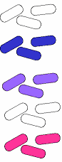

Pautas de la tinción según el tipo de bacteria que se trate.

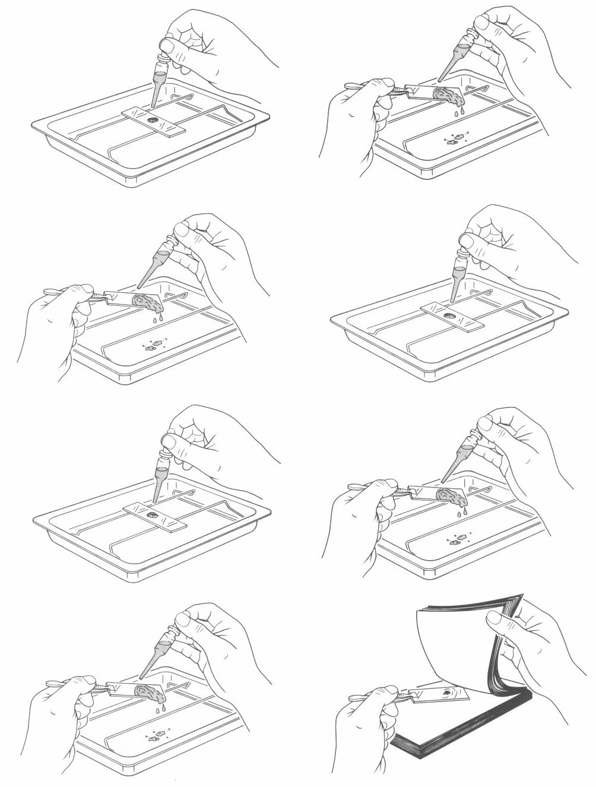
Procedimiento de la tinción de Gram.

